## Tradisi Metuakan dan Tantangan Kesehatan: Pendekatan Psikologis

**dalam Mengurangi Adiksi Minum “Tuak” di Bali**

### Ni Made Karinadevi Permata Jati* dan Luh Ade Putri Andayani

Universitas Surabaya [karinadevi@staff.ubaya.ac.id](mailto:karinadevi@staff.ubaya.ac.id); [adeputri130997@gmail.com](mailto:adeputri130997@gmail.com)

### Abstrak

Metuakan merupakan tradisi yang masih banyak dilakukan oleh masyarakat, dengan keyakinan akan khasiat pengobatan tuak. Keyakinan yang dimiliki tidak didasari oleh pengetahuan serta kontrol diri terkait dengan kegiatan meminum tuak. Konsumsi tuak yang berlebihan berpotensi meningkatkan kasus penyakit hati dan penyakit kronis lainnya. Penelitian ini bertujuan untuk meningkatkan pengetahuan serta mempromosikan gaya hidup sehat di kalangan masyarakat Desa Seraya Timur, Karangasem, Bali, terkait dengan tradisi "metuakan" atau kegiatan minum tuak. Penelitian ini menggunakan metode *mix method*. Pendekatan kuantitatif berupa kuisioner *pre* dan *posttest* dilakukan saat asesmen dan setelah dilakukannya intervensi. Pendekatan kualitatif menggunakan metode observasi serta wawancara. Intervensi yang diberikan berupa psikoedukasi tentang pengendalian diri yang terdiri dari dua sesi utama dan satu sesi tindak lanjut. Sebanyak 13 orang perwakilan komunitas dari Desa Seraya Timur berpartisipasi dalam penelitian ini. Intervensi psikoedukasi terbukti efektif dalam meningkatkan pengetahuan dan kesadaran akan bahaya konsumsi tuak secara berlebihan, sehingga dapat disimpulkan bahwa kegiatan psikoedukasi mengenai bahaya minuman tuak merupakan langkah penting untuk mempromosikan kesehatan dan mengurangi adiksi minum tuak di Desa Seraya Timur, Karangasem, Bali.

**Kata Kunci:** *kesehatan , komunitas, metuakan, psikoedukasi.*

### Pendahuluan

Konsumsi minuman keras seperti tuak atau arak telah menjadi tradisi di Bali yang kini menjadi bagian dari fenomena kehidupan masyarakat. Misalnya, istilah mearakan atau metuakan mengacu pada aktivitas minum tuak atau arak yang sering dilakukan di sudut-sudut desa atau di warung-warung yang menjual minuman tersebut (Walida, 2012). Meskipun tuak adalah minuman beralkohol yang berasal dari nira pohon aren atau kelapa, masyarakat Bali sering mengonsumsinya sehingga menjadi tradisi yang dikenal sebagai metuakan atau mearakan. Selain itu, tuak biasanya dikonsumsi dalam upacara keagamaan maupun adat, dan bahkan digunakan sebagai minuman untuk menghilangkan dahaga. Bagi masyarakat Bali, minum tuak (metuakan/mearakan) dianggap sebagai salah satu cara untuk mempererat hubungan sosial dalam kehidupan sehari-hari (Suwena, 2017).

Selain menjadi bagian dari tradisi, mearakan/metuakan juga merupakan cerminan norma sosial budaya masyarakat Bali (Walida, 2012). Tradisi metuakan merupakan bagian dari kebudayaan yang kerap ditemui di masyarakat Bali. Aktivitas ini melibatkan konsumsi tuak, yaitu sejenis minuman tradisional yang mengandung alkohol sekitar 4% (Suwena, 2017), yang secara turun-temurun telah menjadi bagian dari

| 232

kegiatan sosial di berbagai daerah, termasuk di Desa Seraya Timur, Kabupaten Karangasem, Bali. Tuak di desa ini dibuat dari pohon lontar, berbeda dengan daerah lain yang umumnya menggunakan pohon aren (Sunarta, 2008).

Kandungan alkohol yang terdapat dalam tuak, minuman tradisional yang sering dikonsumsi dalam upacara adat di Bali, memberikan efek samping pada tubuh manusia. Meskipun minum tuak memiliki makna budaya yang kuat dalam beberapa komunitas di Bali, konsumsi berlebihan dapat menimbulkan dampak negatif. Orang yang kecanduan alkohol, termasuk tuak, memiliki risiko tinggi terkena gangguan fungsi hati seperti penyakit hati alkoholik atau *alcoholic liver disease* (Conreng dkk., 2014). Selain itu, konsumsi alkohol berlebihan juga dapat menyebabkan *fatty liver* (perlemakan hati), hepatitis alkoholik, dan sirosis hati (Putra, 2012)*.* Sekitar 90% peminum alkohol berisiko mengalami perlemakan hati, dan peminum berat dalam jangka waktu lama dapat mengalami hepatitis alkoholik, yang mana 70% kasusnya berkembang menjadi sirosis hati—suatu kondisi di mana jaringan hati yang sehat digantikan oleh jaringan yang rusak dan tidak berfungsi (Putra, 2012). Risiko penyakit ini dipengaruhi oleh beberapa faktor seperti jumlah konsumsi alkohol harian, durasi menjadi peminum berat, jenis kelamin, faktor genetik dan etnis, kegemukan, status gizi, jenis minuman beralkohol yang dikonsumsi, riwayat keluarga penyalahgunaan alkohol, dan adanya hepatitis C (Dasgupta, 2011 dalam Putra, 2012). Selain dampak fisik, kecanduan alkohol juga terkait dengan berbagai masalah kesehatan mental seperti depresi, kecemasan, kecanduan nikotin, dan perilaku menyakiti diri sendiri. Menurut Hanifah (2023) sebanyak 41% kasus bunuh diri berkaitan dengan ketergantungan alkohol, dan 23% individu yang dengan sengaja melukai diri sendiri berisiko tinggi mengalami ketergantungan alkohol. Di daerah Bali, dirasa penting untuk memahami bagaimana tradisi konsumsi alkohol dapat berpotensi memperburuk masalah ini, terutama di komunitas yang menghadapi tekanan sosial dan perubahan modernisasi yang cepat.

Keyakinan masyarakat terkait manfaat tuak ini sering tidak didukung oleh pemahaman tentang bahaya kesehatan yang bisa ditimbulkan dari konsumsi alkohol secara berlebihan. Fenomena ini menyebabkan terjadinya berbagai kasus penyakit kronis, salah satunya penyakit hati (liver), yang dialami oleh warga setempat akibat pola konsumsi tuak yang tidak terkendali. Perilaku meminum tuak yang tidak diiringi oleh kontrol diri yang baik membuat warga di Desa Seraya Timur Karangasem Bali menjadikan kegiatan minum tuak adalah suatu hal yang lumrah untuk dilakukan. Hal ini juga berkaitan dengan minimnya pengetahuan yang dimiliki oleh warga terkait minuman tuak itu sendiri terlebih dampak yang dihasilkan apabila diminum dalam jumlah yang banyak. Hal ini dapat tercermin pada salah satu hasil wawancara awal dengan partisipan penelitian, berikut cuplikan wawancaranya.

“*dalam sehari saya bisa meminum tuak itu satu galon. Menurut saya, tuak itu sudah menjadi minuman sehari-hari. Sudah seperti air biasa. Saya belum ada keluhan juga ketika saya minum dalam keseharian. Jadi*

*menurut saya, minum tuak itu wajar dan tidak menimbulkan penyakit.*

*Teman yang terkena liver disini mungkin hanya karena dia kurang*

*berolahraga saja.”*

Kurangnya pemahaman, wawasan, serta tingginya prevalensi konsumsi alkohol di Karangasem, yang mencapai 9.1%, menjadi salah satu penyebab tingginya angka

| 233

penyakit liver di wilayah ini (Sudiana dkk., 2016). Selain itu, keterbatasan akses terhadap fasilitas kesehatan dan rendahnya tingkat pendidikan masyarakat semakin memperparah kondisi ini. Minimnya pengetahuan mengenai dampak negatif alkohol, serta keterikatan budaya terhadap tuak, menjadikan kebiasaan ini sulit untuk diubah, meskipun ancaman kesehatan yang ditimbulkan semakin nyata di tengah masyarakat.

Penggunaan *Theory of Planned Behavior* (TPB) sebagai dasar teori penelitian ini, perilaku konsumsi tuak dapat dipahami melalui tiga komponen utama: sikap individu terhadap perilaku, norma subjektif, dan persepsi terhadap kontrol perilaku. TPB membantu menjelaskan bahwa meskipun tradisi metuakan sudah mengakar kuat dalam masyarakat, keyakinan dan sikap warga terhadap dampak tuak, baik positif maupun negatif, sangat mempengaruhi niat mereka untuk melanjutkan atau mengurangi perilaku tersebut. Dalam konteks ini, TPB sangat relevan karena perilaku konsumsi tuak di Desa Seraya Timur tidak hanya didorong oleh tradisi, tetapi juga oleh norma sosial dan persepsi kontrol individu terhadap kemampuan mereka mengurangi konsumsi alkohol. Keyakinan masyarakat terkait manfaat tuak, yang sering tidak didukung oleh pemahaman tentang bahaya kesehatan yang bisa ditimbulkan, memperkuat perilaku tersebut, meskipun mereka menghadapi risiko kesehatan yang serius.

Berdasarkan fenomena ini, penggunaan TPB dalam penelitian ini sangat penting untuk memahami motivasi dibalik perilaku warga, dan untuk merancang intervensi yang efektif dalam mengubah perilaku konsumsi tuak. Oleh karena itu, peneliti tertarik untuk memberikan intervensi berupa psikoedukasi yang didasarkan pada TPB, untuk meningkatkan pengetahuan serta wawasan warga Desa Seraya Timur Karangasem Bali tentang dampak negatif konsumsi tuak berlebihan, serta memengaruhi niat dan perilaku mereka ke arah yang lebih positif.

Latar belakang masalah ini menyoroti pentingnya intervensi kesehatan yang terfokus pada peningkatan pengetahuan masyarakat terkait bahaya alkohol, terutama dalam kaitannya dengan kesehatan hati (*liver*), serta pengembangan aksi terhadap warga di Desa Seraya Timur Karangasem Bali untuk mengurangi kegiatan meminum tuak. Berdasarkan fenomena yang terjadi, peneliti tertarik untuk memberikan intervensi berupa psikoedukasi kepada warga di Desa Seraya Timur, Karangasem, Bali, sebagai upaya meningkatkan pengetahuan serta wawasan tentang dampak negatif konsumsi tuak berlebihan. Psikoedukasi dipilih sebagai intervensi karena terbukti efektif dalam meningkatkan kesadaran dan mengubah perilaku terkait kesehatan di berbagai komunitas (Watson C Tharp, 2014). Melalui penyampaian informasi yang sistematis dan berbasis bukti, psikoedukasi dapat membantu individu memahami risiko kesehatan dan psikologis yang terkait dengan kebiasaan buruk, seperti kecanduan alkohol (Bailey, 2012).

Selain itu, psikoedukasi telah terbukti bermanfaat dalam mengurangi tingkat kecanduan dan meningkatkan strategi koping pada populasi dengan perilaku berisiko, termasuk konsumsi alkohol (Miller C Rollnick, 2013). Intervensi ini memungkinkan partisipan untuk mempelajari dampak jangka panjang konsumsi alkohol, sekaligus

memberikan strategi untuk mengurangi atau menghentikan konsumsi berlebihan

(Nabors dll., 2020). Dalam konteks Desa Seraya Timur, penggunaan psikoedukasi juga relevan karena intervensi ini dapat dilakukan secara partisipatif, memperhatikan norma budaya dan tradisi lokal, sehingga diharapkan mampu mengakomodasi nilai-nilai komunitas setempat (Kim C Lopez, 2019). Harapannya dengan meningkatkan wawasan

| 234

serta pengetahuan warga Desa Seraya Timur Karangasem Bali terkait minuman tuak, maka dapat mengurangi perilaku adiksi minum minuman tuak yang dimiliki.

### Metode

Metode yang digunakan dalam penelitian ini merupakan bentuk eksperimen. Asesmen dilakukan dimulai dari observasi, wawancara, serta pengambilan data awal (*pre-test*) warga Desa Seraya Timur Karangasem Bali. Data awal yang diambil menggunakan kuesioner terkait dengan adiksi minuman beralkohol yang disesuaikan dengan konteks penelitian oleh peneliti, untuk mengetahui pengetahuan dan sikap mengenai minuman tuak, peneliti menyiapkan. Pada intervensi, peneliti menggunakan metode berupa psikoedukasi yang di desain dalam 2 sesi dengan rincian sebagai berikut:

|  |  |  |  |
| --- | --- | --- | --- |
| **Sesi** | **Metode** | **Deskripsi Kegiatan** | **Indikator Keberhasilan** |
| **1** | *Audio visual* + diskusi | Peserta diajak untuk menonton video psikoedukasi terkait apa itu tuak serta dampaknya  bagi kesehatan. | Peserta menonton video dan memahami isi yang terdapat di dalam video. |
| **2** | Ceramah dan diskusi | Membahas terkait video serta materi terkait faktor penyebab perilaku minum tuak secara berlebihan (pola pikir/*belief*,  lingkungan, dll). | Peserta interaktif mengikuti diskusi dan juga paham terkait materi yang diberikan. |

#### Desain Penelitian

Penelitian ini menggunakan desain *mixed method* dengan pendekatan *sequential explanatory*, di mana metode kuantitatif diikuti oleh metode kualitatif untuk mendapatkan pemahaman yang lebih komprehensif. Pada tahap awal, metode kuantitatif digunakan untuk mengukur secara objektif dampak intervensi psikoedukasi yang diberikan melalui pengumpulan data berupa angka, seperti pengetahuan dan sikap terkait konsumsi tuak, yang dianalisis secara statistik untuk mengevaluasi keefektifan intervensi tersebut. Kuesioner diberikan kepada peserta sebelum dan sesudah intervensi untuk menilai perubahan yang terjadi.

Setelah data kuantitatif dianalisis, metode kualitatif diterapkan untuk memperdalam hasil kuantitatif. Wawancara mendalam dan observasi partisipatif digunakan untuk mengeksplorasi pengalaman, persepsi, dan respons peserta terhadap intervensi yang diberikan. Metode kualitatif ini juga memungkinkan identifikasi faktor- faktor kontekstual yang memengaruhi hasil intervensi serta menggali lebih dalam mengenai pengalaman subjektif partisipan. Dengan demikian, intervensi berada pada inti desain ini, yaitu pada tahap kuantitatif, yang kemudian diikuti dengan eksplorasi

kualitatif untuk memperkaya dan menjelaskan lebih lanjut hasil dari intervensi tersebut.

Pada penelitian ini, data kualitatif juga dimasukkan dan dianalisa menggunakan *Theory of Planned Behavior* (TPB). TPB secara luas digunakan untuk memeriksa prediktor suatu perilaku yang merupakan hasil dari kombinasi beberapa keyakinan (*belief*). Teori menekankan bahwa sebuah niatan untuk berperilaku harus dikonseptualisasikan sebagai suatu rencana berperilaku untuk mencapai suatu target perilaku (Odgen, 2004).

| 235

Peneliti memasukkan data hasil observasi dan wawancara pada dalam bagan *Theory of Planned Behavior*. Data kuantitatif yang telah didapat akan dianalisa menggunakan bantuan SPSS untuk menguji beda antara *pre* dan *post* intervensi yang dilakukan.

#### Partisipan Penelitian

Partisipan dalam penelitian ini adalah warga Desa Seraya Timur Kabupaten Karangasem Bali. Partisipan sebanyak 13 orang yang merupakan peminum tuak aktif (dinyatakan dengan *self-assessment* mengenai pengetahuan, sikap, serta tingkat perilaku meminum tuak) dengan rata-rata usia 18 – 35 tahun. Seluruh partisipan berjenis kelamin laki-laki. Partisipan memiliki latar belakang pendidikan SD – SMA serta mayoritas pekerjaan adalah sebagai siswa, pengangguran, buruh serabutan, dan petani ladang.

#### Instrumen Penelitian

Penelitian ini menggunakan instrumen berupa kuisioner yang dibuat oleh tim peneliti yang mengacu pada data asesmen yang telah didapat serta penilaian dari *expert judgement* yang terdiri dari 3 bagian, yakni bagian 1 *self-assessment*, bagian 2 pengetahuan umum mengenai minuman tuak, dan bagian 3 sikap terhadap minuman tuak. Kuisioner ini diberikan sebagai *pre-test* dan *post test* untuk mengetahui efektifitas dari intervensi yang diberikan. Uji beda sebelum dan sesudah intervensi dilakukan dan juga melihat bagaimana analisa tren yang terjadi sebelum dan sesudah diberikannya intervensi. Selain itu, peneliti juga melakukan pemetaaan menggunakan *theory of planned behavior*. Hal ini dilakukan untuk mengetahui adanya perubahan yang terjadi setelah intervensi serta mengetaui rencana yang akan dilakukan setelah intervensi selesai dilakukan.

### Hasil dan Pembahasan

Hasil penelitian ini mengungkapkan perbedaan yang signifikan dalam aspek pengetahuan mengenai dampak minuman tuak (*knowledge*) peserta setelah diberikan intervensi psikoedukasi mengenai dampak minuman tuak, namun tidak menunjukkan perubahan signifikan pada sikap terhadap minuman tuak (*attitude*) mereka. Berikut adalah pembahasan lebih rinci untuk masing-masing aspek:

1. **Evaluasi pada Aspek Pengetahuan (*Knowledge*):** Berdasarkan uji beda pada tabel 1 diperoleh hasil yang signifikan (p = 0.021), yang menunjukkan adanya peningkatan pengetahuan peserta setelah intervensi dilakukan. Ini berarti bahwa penyuluhan atau psikoedukasi yang diberikan berhasil meningkatkan pemahaman peserta tentang dampak negatif konsumsi minuman tuak secara berlebihan. Peningkatan pengetahuan ini penting karena pemahaman yang lebih baik tentang risiko kesehatan dari minuman beralkohol dapat menjadi langkah awal untuk mempengaruhi perilaku di masa depan. Pengetahuan yang meningkat dapat mempengaruhi pengambilan keputusan yang lebih sehat terkait konsumsi

alkohol, sejalan dengan tujuan dari intervensi. Berdasarkan hasil uji beda dapat

disimpulkan bahwa terdapat perbedaan dalam ranah *knowledge* atau pengetahuan pada peserta sebelum dan sesudah diberikan penyuluhan. Hal ini ditunjukkan dengan nilai yang diperoleh sebesar 0.021 (p< 0.05).

| 236

### Grafik 1.

*Perbandingan Pre Test dan Post Test Aspek Knowledge*

Perbandingan Pre-test dan Post-test

aspek knowledge

12

10

8

6

4

2

0

P1 P2 P3 P4 P5 P6 P7 P8 P9 P10 P11 P12 P13

Pre-test

Post-test

1. **Evaluasi pada Aspek Sikap (*Attitude*):** Di sisi lain, hasil uji beda untuk aspek sikap pada tabel 2 menunjukkan bahwa tidak ada perbedaan yang signifikan antara sikap peserta sebelum dan sesudah intervensi (p = 0.117). Ini mengindikasikan bahwa meskipun pengetahuan peserta meningkat, perubahan sikap terhadap konsumsi minuman tuak tidak terjadi secara langsung atau instan. Sikap terhadap perilaku sering kali lebih sulit diubah dibandingkan pengetahuan karena sikap dipengaruhi oleh faktor yang lebih kompleks seperti norma sosial, kebiasaan, dan keterikatan budaya. Dalam konteks masyarakat Bali, yang memiliki tradisi kuat terkait konsumsi minuman tuak, perubahan sikap memerlukan intervensi yang lebih intensif dan berkelanjutan. Berdasarkan hasil uji beda pada skor *pre-test* dan *post-test*, diketahui bahwa tidak ada perbedaan skor *attitude* pda peserta sebelum dan sesudah diberikannya penyuluhan. Hal ini ditunjukkan dengan nilai yang diperoleh sebesar 0.117 (p< 0.05).

### Grafik 2.

*Perbandingan Pre Test dan Post Test Aspek Attitude*

Perbandingan Pre-test dan Post-test

aspek attitude

120

100

80

60

40

20

0

P1 P2 P3 P4 P5 P6 P7 P8 P9 P10 P11 P12 P13

Pre-test

Post-test

| 237

### Implikasi

Meskipun intervensi ini berhasil meningkatkan pengetahuan, kurangnya perubahan signifikan pada sikap menunjukkan perlunya pendekatan yang lebih holistik. Faktor-faktor sosial budaya dan norma tradisional yang mendukung konsumsi minuman tuak kemungkinan besar mempengaruhi resistensi terhadap perubahan sikap. Intervensi lanjutan yang berfokus pada modifikasi norma sosial dan peningkatan kontrol perilaku, sesuai dengan *Theory of Planned Behavior* (TPB), mungkin lebih efektif dalam mengubah sikap peserta terhadap konsumsi tuak.

Dengan demikian, penelitian ini menunjukkan bahwa peningkatan pengetahuan belum tentu langsung mengubah sikap, dan untuk menghasilkan perubahan perilaku yang lebih signifikan, diperlukan intervensi yang lebih mendalam yang mencakup elemen edukasi berkelanjutan, pelibatan komunitas, serta pemahaman mendalam mengenai konteks budaya setempat.

Intervensi psikoedukasi yang dilakukan dapat dikatakan cukup berhasil dalam meningkatkan pengetahuan warga terkait dengan perilaku minum minuman tuak. Terdapat 8 dari 13 orang peserta yang mengalami peningkatan dalam ranah pengetahuan mengenai tuak dan perilaku metuakan. Hasil ini juga didukung oleh data peningkatan rata-rata hasil pengetahuan peserta terkait minuman tuak setelah diberikannya intervensi. Berdasarkan hasil yang diperoleh menunjukkan bahwa terdapat peningkatan pengetahuan terkait dengan perilaku minum tuak sebelum dan sesudah diberikannya intervensi psikoedukasi dengan nilai signifikansi sebesar 0.021 (p<0.05). Secara keseluruhan, hasil ini menunjukkan bahwa peserta dapat memahami isi dari materi psikoedukasi yang telah diberikan. Hal ini sejalan dengan penelitian yang dilakukan oleh Thaifur (2024) bahwa psikoedukasi menjadi salah satu metode yang dapat digunakan untuk melakukan suatu perubahan perilaku kesehatan dalam masyarakat.

Ketika sesi diskusi, beberapa peserta cukup aktif bertanya dan menanggapi pemateri jika ada sesuatu hal yang belum jelas bagi mereka. Terdapat seorang peserta yang membagikan pengalamannya ketika waktu itu ia sempat ingin mengurangi perilaku minum tuak secara berlebihan, namun ia malah di *bully* dengan teman-temannya. Peserta lainnya mengaku sempat berpikir untuk mengurangi konsumsi tuak karena menurutnya cepat menghabiskan uang bekal. Akan tetapi ia merasa kurang percaya diri untuk seketika tiba-tiba berhenti mengonsumsi tuak. Hal ini dapat disimpulkan bahwa terdapat beberapa peserta yang memiliki keinginan atau niatan untuk perlahan mengurangi mengonsumsi tuak, akan tetapi masih terdapat beberapa distraktor yang menghalangi niatnya tersebut, terlebih yang berasal dari eksternal individu.

Mengenai evaluasi *attitude*, menunjukkan bahwa tidak ada perbedaan sikap pada perilaku minum tuak yang terjadi pada peserta penyuluhan yang ditunjukkan dengan nilai signifikansi sebesar 0.117 (p>0.05). Namun apabila dilihat berdasarkan selisih nilai *pre-test* dan *post*-*test* yang telah dilakukan, terdapat tujuh orang peserta yang

mengalami penurunan terhadap sikap terkait perilaku minum tuak. Hal ini menunjukkan

bahwa tujuh orang peserta tersebut mengalami perubahan sikap yang awalnya mereka positif terhadap perilaku minum tuak menjadi negatif terhadap perilaku minum tuak. Terdapat lima peserta yang memiliki perubahan, baik pada ranah *knowledge* dan juga *attitude*. Hal ini dapat diasumsikan bahwa ketika seseorang telah memahami sesuatu, maka akan sangat berpengaruh juga dengan sikap mereka terhadap hal tersebut.

| 238

Menurut Notoadmojo (dalam Febriyanto, 2016) perilaku merupakan seluruh kegiatan yang dapat diamati maupun tidak yang salah satu pembentuknya adalah faktor pengetahuan dan sikap. Begitu pula dengan perilaku minum tuak warga di Desa Seraya Timur Karangasem Bali. Ketika warga mulai memahami mengenai dampak yang dihasilkan oleh meminum tuak secara berlebihan, hal tersebut sedikit banyak akan memengaruhi perilaku mereka terhadap minuman tuak. Seperti yang dinyatakan beberapa warga ketika ditanya dalam rangka tahap *follow up*, mereka menyatakan telah mencoba dan mulai berusaha untuk mengontrol ataupun mengurangi mengonsumsi tuak. Beberapa sudah berhasil namun masih harus lebih banyak membiasakan diri, karena adanya distraktor faktor lingkungan yang cukup kuat.

Secara keseluruhan, partisipan mengaku bahwa ada niatan atau keinginan untuk dapat mengontrol bahkan mengurangi konsumsi tuak yang berlebihan. Namun ada beberapa peserta yang merasa kurang percaya diri dan takut ditinggalkan dari lingkungan sosialnya. Peserta juga memaparkan setidaknya dengan adanya penyuluhan ini mereka dapat memahami dengan jelas bahwa tuak juga memiliki dampak negatif yang menjadi faktor risiko bagi kesehatan tubuh. Metode pembelajaran seperti poster testimoni, poster langkah-langkah untuk mengontrol perilaku minum tuak, dan video psikoedukasi yang diberikan mampu membuat peserta mempertimbangkan kembali perilaku minum tuak berlebihan yang mereka lakukan. Berikut ini merupakan perubahan perilaku minum tuak warga Desa Seraya Timur Karangasem Bali jika ditinjau dari *Theory of Planned Behavior* (TPB).

### Bagan 1

*Skema TPB Warga Desa Seraya Timur Sebelum Mendapatkan Psikoedukasi*

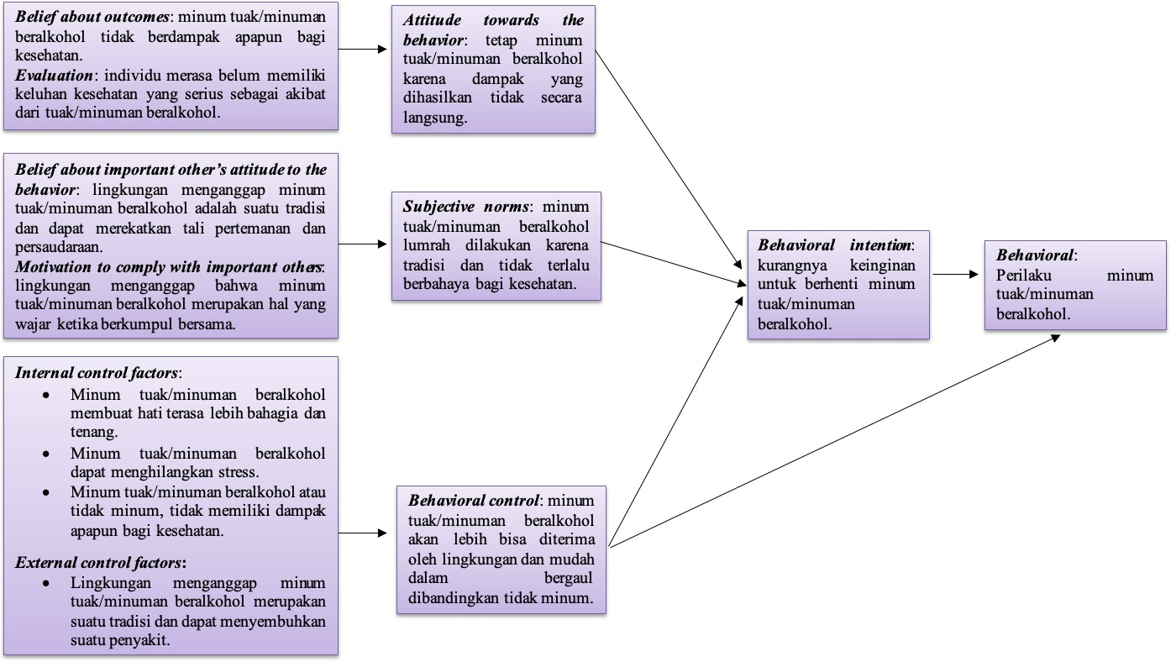

### Bagan 2.

*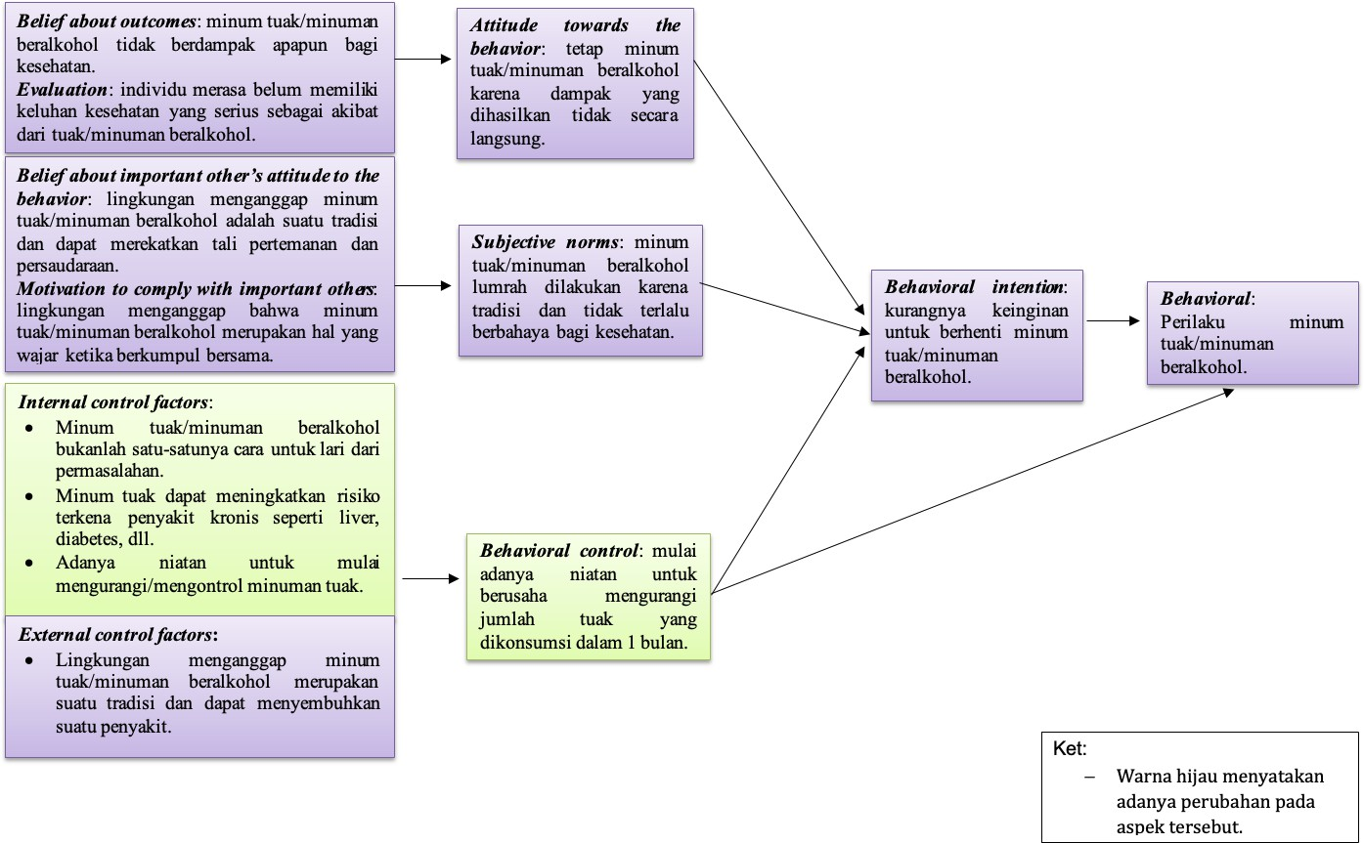Skema TPB Warga Desa Seraya Timur Sesudah Mendapatkan Psikoedukasi (area knowledge)*

### Bagan 3.

*Skema TPB Warga Desa Seraya Timur Sesudah Mendapatkan Psikoedukasi (area attitude)*

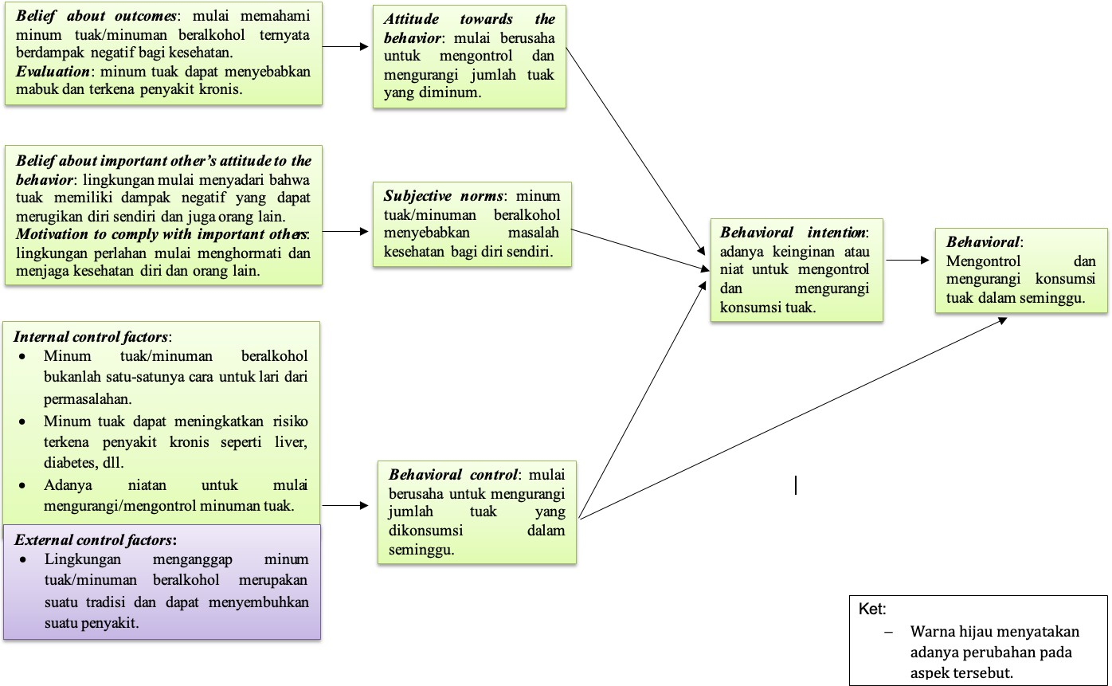

### Kesimpulan

Berdasarkan pembahasan di atas dapat dilihat bahwa terjadi perubahan pada beberapa area dalam *Theory of Planned Behavior* sebelum dan sesudah dilaksanakannya intervensi psikoedukasi, sehingga dapat disimpulkan bahwa intervensi berupa psikoedukasi yang memuat tentang informasi mengenai bahaya serta dampak dari perilaku meminum tuak secara berlebihan cukup efektif untuk meningkatkan pengetahuan terkait perilaku minum tuak warga Desa Seraya Timur Karangasem Bali. Dan dengan perilaku yang diajarkan, beberapa peserta telah memiliki niatan untuk menerapkan cara-cara dalam mengendalikan dan mengurangi konsumsi minum tuak.

### Ucapan Terima Kasih

Terimakasih kepada seluruh pihak yang mendukung dan terlibat dalam penelitian, yaitu koordinator warga Desa Seraya Timur Karangasem Bali, warga Desa Seraya Timur Karangasem Bali, perangkat desa, serta tim puskesmas setempat.

### Daftar Pustaka

Bailey, R. (2012). Psychoeducation: Theory and practice. *Clinical Psychology & Psychotherapy, 1S*(2), 91–101. <https://doi.org/10.1002/cpp.748>

Conreng, D., Waleleng, B. J., C Stella, P. (2014). Hubungan konsumsi alkohol dengan gangguan fungsi hati pada subjek pria dewasa muda di Kelurahan Tateli dan Teling Atas Manado. *Jurnal E-CliniC (ECl)*, *2*(2), 1–4.

Febriyanto, M. A. B. (2016). Hubungan antara pengetahuan dan sikap dengan perilaku konsumsi jajanan sehat di MI Sulaimaniyah Mojoagung Jombang.

Hanifah, L. N. (2023). Literature review: Factors affecting alcohol consumption and the impact of alcohol on health based on behavioral theory. *Media Gizi Kesmas, 12*(1), 453–462. <https://doi.org/10.20473/mgk.v12i1.2023.453-462>

Kim, Y., C Lopez, S. R. (2019). Culturally adapted psychoeducation for substance use: Impact on community knowledge and attitudes. *Journal of Substance Use, 24*(3), 230–237. <https://doi.org/10.1080/14659891.2018.1531038>

Miller, W. R., C Rollnick, S. (2013). *Motivational interviewing: Helping people change*.

Guilford Press.

Nabors, L. A., Kichler, J., Houlihan, D., C Scantlebury, A. (2020). Psychoeducation interventions to reduce substance use behaviors. *Substance Use & Misuse, 55*(2), 182–195. <https://doi.org/10.1080/10826084.2019.1665649>

Ogden, J. (2004). *Health psychology: A textbook* (3rd ed.).

Putra, A. (2012). Pengaruh alkohol terhadap kesehatan. *Jurnal Pendidikan Jasmani Kesehatan dan Rekreasi*, 17–24.

Sudiana, I. K., Putra, I. W. G. A. E., C Januraga, P. P. (2016). Konsumsi tuak meningkatkan risiko obesitas sentral pada pria dewasa di Karangasem, Bali. *Public Health and Preventive Medicine Archive, 4*(2), 1341–142.

Sunarta, W. (2008, December 18). Metuakan, tradisi minum tuak di Karangasem. *Bale*

*Bengong*. <https://balebengong.id/metuakan-tradisi-minum-tuak-di-karangasem/> Suwena, K. R. (2017). Menjual tuak (alkohol Bali) sebuah pilihan: Tinjauan dari perspektif

sosial dan ekonomi masyarakat di Desa Datah. *International Journal of Social Science and Business, 1*(1).

| 241

Thaifur, A. Y. B. R. (2024). Studi perubahan perilaku: Literature review. *Jurnal Kolaboratif Sains, 7*(1), 349–358.

Walida, R. A. (2012). Representasi kebudayaan masyarakat Bali dalam novel *Magening* karya Wayan Jengki Sunarta (kajian interpretatif simbolik Clifford Geertz). *Interpretatif Simbolik Clifford Geertz, 1*(1), 1–10.

Watson, D., C Tharp, R. G. (2014). *Self-directed behavior: Self-modification for personal adjustment*. Cengage Learning.

| 242

# terhubung

**PROSIDING**

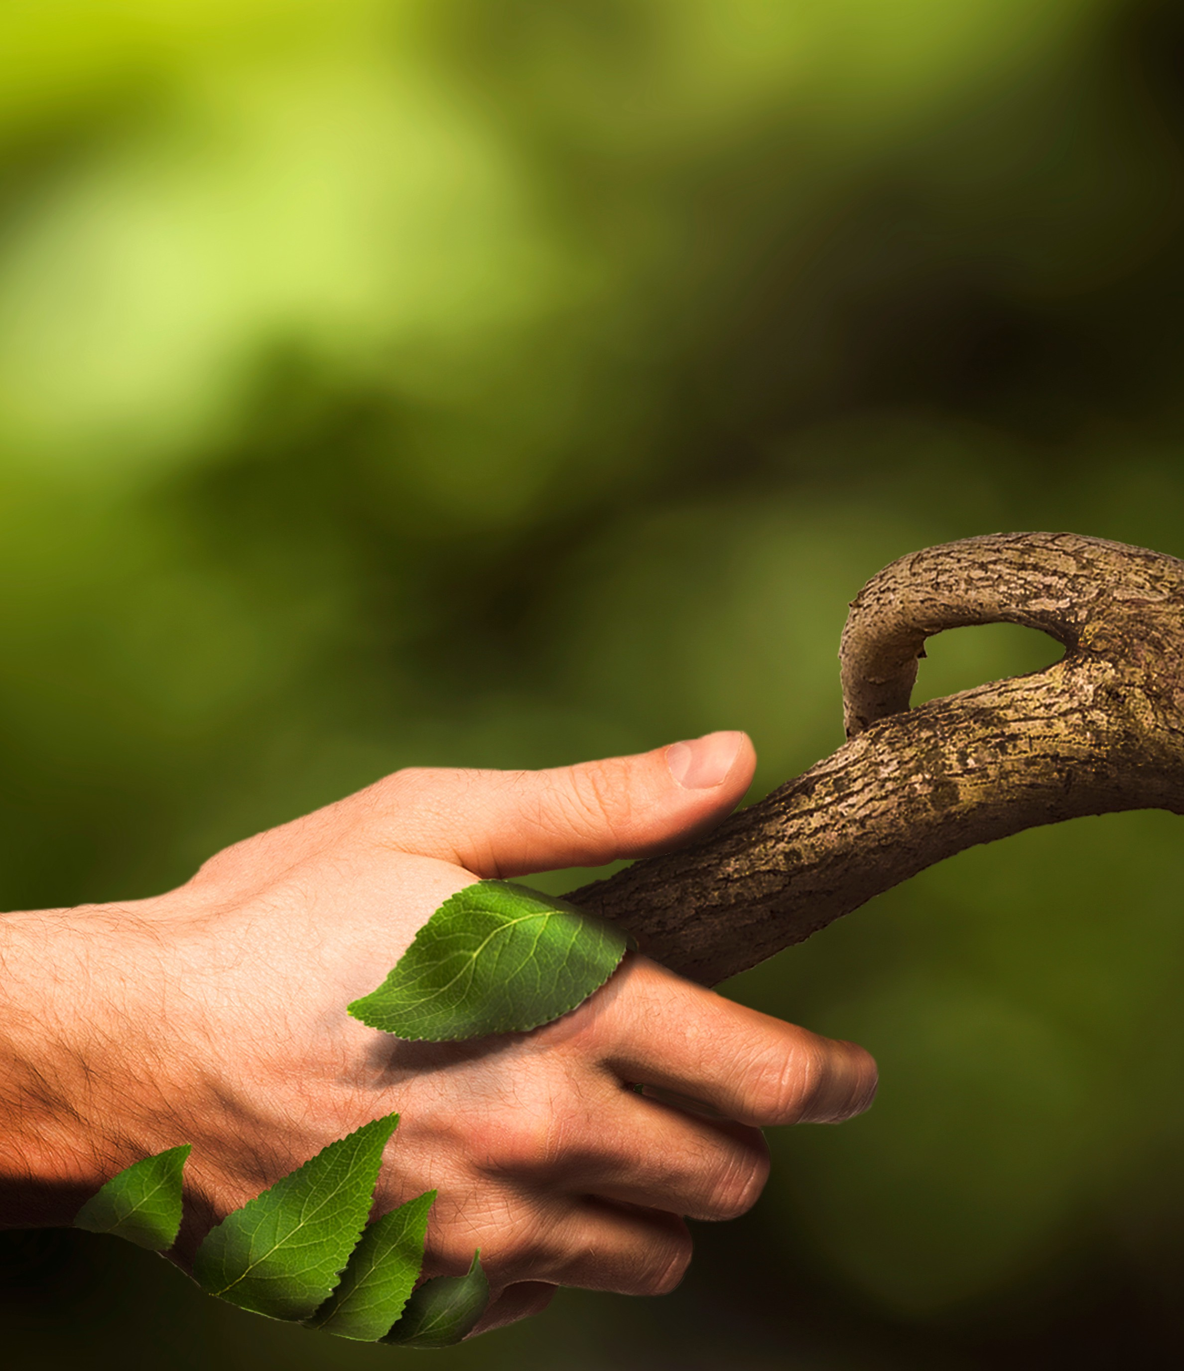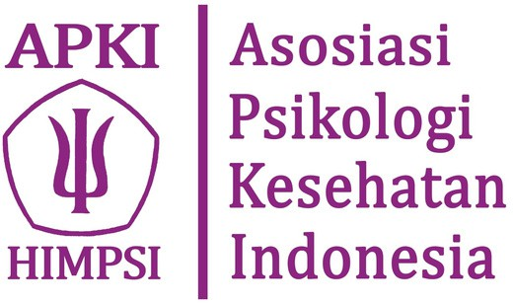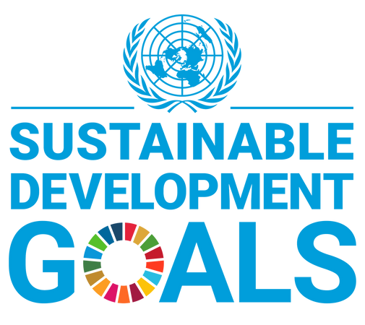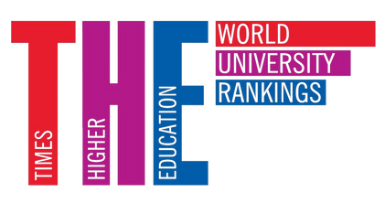

# berdaya

*berkelanjutan*

Konferensi Nasional Psikologi Kesehatan V

**J A K A R T A S E P T E M B E R 2 0 2 4**

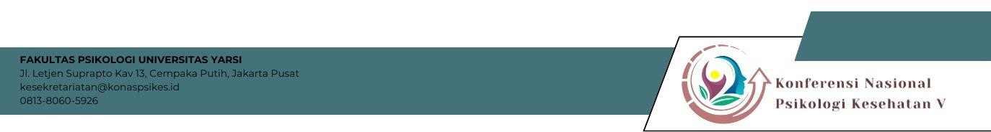

23 – 24 September 2024

Fakultas Psikologi

Universitas YARSI, Jakarta

**Buku Prosiding**

**Konferensi Nasional Psikologi Kesehatan V**

Terhubung, Berdaya, Berkelanjutan

## Dewan Redaksi

**Penyunting Naskah**

Endang Fourianalistyawati, Ph.D., Psikolog Fitri Arlinkasari, Ph.D., Psikolog Karimulloh, Ph.D

Sari Zakiah Akmal, Ph.D., Psikolog Dr. Sunu Bagaskara, M.Si

## Desain Muka

Fitri Arlinkasari, Ph.D., Psikolog

## Penerbit

Fakultas Psikologi Universitas YARSI, Jakarta Jl. Letjend Suprapto Kav 13

Menara YARSI, Cempaka Putih, Jakarta Pusat 10510

**Susunan Panitia Konferensi Nasional Psikologi Kesehatan V**

## Komite Pelaksana

### Penanggung jawab

Dekan Fakultas Psikologi Universitas YARSI

### Steering committee

Dr. Sunu Bagaskara, M.Si

### Ketua panitia

Endang Fourianalistyawati, M.Psi., Psikolog, Ph.D.

### Kesekretariatan

Chandradewi Kusristanti, M.Psi., Psikolog Nurvita Maulidya, S.Tr

### Bendahara

Riselligia Caninsti, M.Psi., Psikolog Dr. Ade Nursanti, M.Ed

### Seksi acara

Zulfa Febriani, M.Psi., Psikolog (koordinator)

Dr. Melok Roro Kinanthi., M.Psi., Psikolog (anggota) Alabanyo Brebahama, M.Psi., Psikolog (anggota)

### Seksi publikasi s dokumentasi

Johan Satria Putra, M.A

### Seksi humas s registrasi

Dr. Octaviani I. Ranakusuma, M.Psi., Psikolog Niken Mutia, S.Psi

**Seksi perlengkapan** Achmad Fadli, S.E Sugimanto

## Komite Ilmiah

### Koordinator

Sari Zakiah Akmal, Ph.D., Psikolog

### Anggota

Fitri Arlinkasari, Ph.D., Psikolog Karimulloh, Ph.D

### Reviewer:

* Amanda Nur Cahaya, S.Psi., M.Psi., Psikolog, Fakultas Psikologi Universitas Paramadina
* Arnold Lukito, M.Psi., Psikolog, Fakultas Psikologi UNIKA Atma Jaya
* Dr. Ade Iva Murty, Msi. , Jurusan Psikologi Sampoerna University
* Emeldah, S. Psi., M. Psi., Psikolog, Praktisi C Peneliti Independen Psikologi Klinis
* Erni Julianti Simanjuntak, S.Psi., M.Sc. , Fakultas Psikologi Universitas Pelita Harapan
* Ervina Marimbun Rosmaida Siahaan, M.Psi.,Psikolog , Fakultas Psikologi Universitas HKBP Nommensen
* Dra. Eunike Sri Tyas Suci, MA., PhD., Psikolog , Fakultas Psikologi UNIKA Atma Jaya
* Immanuel Yosua, M.Sc., M.Psi., Psikolog , Fakultas Psikologi UNIKA Atma Jaya
* Iqamah Dyah Mumpuni, M. A. , Fakultas Psikologi Universitas Tama Jagakarsa
* Jessica Ariela, S.Psi., M.A. , Fakultas Psikologi Universitas Pelita Harapan
* Made Diah Lestari, S.Psi., M.Psi., Ph.D , Program Studi Psikologi Universitas Udayana
* Dr. Nicholoas Simarmata, S.Psi., M.A , Program Studi Psikologi Universitas Udayana
* Dr. Nurlaela Widyarini, S.Psi., M.Si , Fakultas Psikologi Universitas Muhammadiyah Jember
* Penny Handayani, M.Psi, Psikolog , Fakultas Psikologi UNIKA Atma Jaya
* Ratih Arruum Listyandini, PhD., Psikolog, Fakultas Psikologi Universitas YARSI
* Riryn Sani, M.Psi., Psikolog , Fakultas Psikologi Universitas Pelita Harapan
* Sayang Ajeng Mardhiyah, S.Psi., M.Si. , Departemen Psikologi Universitas Sriwijaya
* Dr. Sunu Bagaskara, M.Si., Fakultas Psikologi Universitas YARSI
* Dr. Teguh Lesmana, M.Psi., Psikolog , Fakultas Psikologi Universitas Pelita Harapan
* Dr. Yasinta Astin Sokang, S.Psi., M.Psi., Psikolog , Fakultas Psikologi Universitas Kristen Krida Wacana

## Kata Pengantar

Seiring bertambahnya usia peradaban manusia dengan segala perkembangannya, tentunya permasalahan yang dihadapi manusia juga semakin berkembang dan beragam. Berbagai tonggak perubahan peradaban seperti terjadinya pandemi covid-19 turut berkontribusi dalam terbentuknya berbagai permasalahan terkait psikologi kesehatan. Dari pandemi covid-19 kita belajar bagaimana peradaban dan permasalahan global bukan lagi sesuatu yang tidak mungkin terjadi. Satu permasalahan kesehatan di satu belahan dunia, pada akhirnya berdampak global ke seluruh dunia dan menjadi permasalahan global. Bukan hanya sektor kesehatan yang terdampak covid-19, namun semua aspek kehidupan termasuk sosial dan budaya, dari mulai tingkat individu sampai tingkat global yang tidak lagi mengenal batas negara.

Dalam Upaya mengatasi dampak global dari pandemi covid-19 menempatkan psikologi kesehatan dalam posisi yang sangat penting. Seperti kita ketahui faktor perilaku memiliki kontribusi yang sangat signifikan dalam memicu munculnya permasalahan kesehatan maupun Upaya mengatasi permasalahan kesehatan. Dengan demikian psikologi kesehatan dapat berkontribusi dalam mengkaji faktor-faktor yang memicu munculnya permasalahan kesehatan, mengkaji berbagai dampak yang ditimbulkan dan bagaimana upaya untuk mengatasinya. Psikologi kesehatan juga dapat berperan dalam mempromosikan perilaku sehat yang dimaksudkan untuk mencegah terjadinya permasalahan kesehatan.

Dalam rangka mengoptimalkan peran psikologi kesehatan dalam upaya memahami dan mengatasi berbagai permasalahan tersebut, maka Fakultas Psikologi Universitas YARSI menyelenggarakan Konferensi Nasional Psikologi Kesehatan V dengan tema “Terhubung, berdaya dan Berkelanjutan”. Tema dalam konferensi kali ini merupakan pengejawantahan keinginan kami untuk mengajak peserta dan masyarakat global menjadi lebih memahami berbagai permasalahan di sekitar kita, kemudian secara bersama-sama kita berupaya untuk saling dukung dan membantu mengatasi permasalahan tersebut sehingga masyarakat kita menjadi masyarakat yang lebih tangguh dan mampu terus berkembang untuk mencapai kesejahteraan bersama.

Prosiding ini berisikan hasil pemikiran, penelitian maupun aktivitas pengabdian masyarakat yang ditulis oleh peneliti dan akademisi di Indonesia. Topik dalam prosiding ini mencakup berbagai tema penting yang banyak beririsan dengan psikologi kesehatan, seperti: kesehatan mental dan kesejahteraan, efikasi diri dan mekanisme koping, pendidikan dan perkembangan anak, disabilitas dan inklusi, spiritualitas dan agama, efek psikologis media sosial dan *game online*, relasi sosial dan kesepian, stres dan kecemasan, resiliensi dan regulasi emosi.

Wassalamualaikum Wr. Wb.

## Rekomendasi Konferensi Nasional Psikologi Kesehatan V

Konferensi ini diharapkan tidak hanya berhenti di kegiatan ini, diharapkan hal-hal yang dibahas dan dipelajari di forum ini dapat memberikan impak, baik bagi peneliti, praktisi maupun masyarakat luas. Dengan tujuan tersebut maka konferensi ini mengumpulkan berbagai materi yang dipelajari pada forum ini di web [https://2024.konaspiskes.id](https://2024.konaspiskes.id/) dan secara khusus menerbitkan makalah dari peserta pada prosiding.

Adapun rekomendasi yang dihasilkan dari konferensi ini dirumuskan oleh *steering committee* berdasarkan pemaparan makalah dari para presentan maupun pembicara kunci beserta diskusi yang menyertainya. Rekomendasi dari konferensi ini adalah:

1. Pentingnya meningkatkan akses dan kualitas layanan kesehatan mental, terutama di daerah terpencil dan kelompok rentan.
2. Sinergi pemerintah dan pihak swasta dalam membangun sistem rujukan dan koordinasi yang kuat antara layanan kesehatan primer, layanan kesehatan mental, dan layanan sosial
3. Fokus dalam mengembangkan program-program promotif dan preventif untuk kesehatan mental masyarakat, mulai dari usia dini
4. Upaya yang berkesinambungan dalam meningkatkan literasi kesehatan mental di masyarakat untuk mengurangi stigma dan mendorong pencarian bantuan
5. Memperkuat kapasitas tenaga kesehatan dalam memberikan layanan kesehatan mental yang komprehensif dan berpusat pada pasien
6. Mendorong pengembangan dan implementasi kebijakan kesehatan mental yang berbasis bukti
7. Mendorong penelitian terapan dan inovasi di bidang psikologi kesehatan serta pengembangan model-model intervensi berbasis budaya lokal yang efektif
8. Memastikan ketersediaan layanan dan dukungan bagi kelompok rentan seperti lansia, anak-anak, dan penyandang disabilitas
9. Mengoptimalkan keterlibatan masyarakat, termasuk organisasi berbasis komunitas, dalam promosi kesehatan mental
10. Memperkuat peran dan kapasitas organisasi profesi di bidang psikologi kesehatan

Wassalamualaikum Wr. Wb. Jakarta, Oktober 2024

Dr. Sunu Bagaskara, M.Si.

| 2

## Daftar Isi

**KATA PENGANTAR 1**

**REKOMENDASI KONFERENSI NASIONAL PSIKOLOGI KESEHATAN V 2**

**DAFTAR ISI 3**

**SUCCESSFUL AGING PADA LANSIA DI SURABAYA DAN SIDOARJO**

**Mary Philia Elisabeth** 6

**DINAMIKA *PSYCHOLOGICAL WELL-BEING* LANSIA BERSTATUS JANDA DI DAERAH MARGINAL (STUDI FENOMENOLOGI)**

**Eka Putri Christiani Hutagalung* dan Budi Sarasati** 16

***POST-TRAUMATIC GROWTH* (PTG) PADA PASIEN PASCA STROKE**

**Sutejo*, Mulya Virgonita dan Shinta Pratiwi** 30

**KECERDASAN SPIRITUAL DAN STRATEGI KOPING RELIGIUS PADA PRIA PENYINTAS KEKERASAN SEKSUAL: TINJAUAN PSIKOLOGI AGAMA**

**Yohana Balambeu*, Yulius Yusak Ranimpi, Ph.D., Psi, Iky Sumarthina P. Prayitno, Th.D** 37

**TINJAUAN SISTEMATIS STUDI KUALITATIF TENTANG PENYESUAIAN PSIKOSOSIAL PASCA STROKE**

***BERNADETTA Y. BAKO 1,2,*, ELIZABETH KRISTI POERWANDARI, YUDIANA RATNA SARI1, SALI RAHADI ASIH1*** 50

**PENGGUNAAN PSIKOEDUKASI UNTUK MENINGKATKAN PENGETAHUAN KADER PUSKESMAS DALAM MEMAHAMI KECEMASAN IBU HAMIL**

**Verren Priscilla*, Siswanto, Indra Dwi Purnomo** 67

**HUBUNGAN STATUS GIZI DENGAN KEMAMPUAN KOGNITIF PADA ANAK PRA SEKOLAH SERTA TINJAUANNYA MENURUT ISLAM**

**Nida Izati Madaniyah*, Octaviani I. Ranakusuma, Karimulloh** 78

**HUBUNGAN ANTARA GAYA HIDUP SEHAT DAN KEPUASAN HIDUP PADA USIA MADYA**

**MUHAMMAD HASYIM MUZADIDAN ZULFA FEBRIANI\*** 84

**KENAPA TERJADI SELF INJURY PADA REMAJA? MENGURAI PERAN REGULASI EMOSI, POLA ASUH, DAN RELASI PERTEMANAN DI DKI JAKARTA**

**MUHAMMAD KHATAMI1*, DEVIE YUNDIANTO2, DIANA MAULIDINA3** 97

**PERCEIVED SUSCEPTIBILITY, PERCEIVED SEVERITY, PERCEIVED BARRIERS DAN PERCEIVED BENEFIT SEBAGAI PREDIKTOR PERILAKU PENCEGAHAN COVID-1G (CLEAN AND CONTAIN) SETELAH DIVAKSIN**

**Sherly Selvy Anggraeni Dawolo* dan Devi Wulandari** 110

**PERFORMA AKADEMIK DITINJAU DARI TEKANAN TEMAN SEBAYA PADA MAHASISWA**

**Johan Ramadhan Nurwardana* dan Elis Yulia Ningsih** 120

**HUBUNGAN AFEK POSITIF DAN KEMAMPUAN KOGNITIF PADA ANAK PRASEKOLAH**

**Mulyana* dan Octaviani I. Ranakusuma** 128

**HUBUNGAN ANTARA KESEJAHTERAAN PSIKOLOGIS DENGAN KUALITAS HIDUP TERKAIT**

**KESEHATAN PADA REMAJA TUNANETRA** | 3

**Rekha Aulia Rahmaniah dan Alabanyo Brebahama\*** 134

**PERBEDAAN DISTRESS DISCLOSURE DAN SELF-CONTROL PADA REMAJA DENGAN LOW, INTERMEDIATE, HIGH RISK ADVERSE CHILDHOOD EXPERIENCES**

**Maria Jane Tienoviani Simanjuntak dan Clara Moningka\*** 147

**EFEKTIVITAS METODE MULTISENSORI DALAM MENINGKATKAN KEMAMPUAN MEMBACA PADA ANAK DISABILITAS INTELEKTUAL RINGAN**

**Rusdi Rusli*, Rensa Erika, dan Jehan Safitri** 157

**EFEKTIVITAS TEKNIK *TOTAL TASK PRESENTATION* UNTUK MENINGKATKAN KEMAMPUAN BINA DIRI MAKAN PADA ANAK DENGAN DISABILITAS INTELEKTUAL**

**Jehan Safitri*,Elisabeth Yohanes, dan Rusdi Rusli** 170

***SELF DIAGNOSIS* KESEHATAN MENTAL DITINJAU DARI LITERASI KESEHATAN MENTAL DAN DUKUNGAN SOSIAL TEMAN SEBAYA**

**Nurul Faiza Amalia* dan Dearly** 176

**SIKAP TERHADAP PERILAKU, NORMATIF SUBJEKTIF, DAN PERSEPSI KONTROL PERILAKU SEBAGAI PREDIKTOR INTENSI OLAHRAGA PADA REMAJA DI DKI JAKARTA**

**Tika Fatmala* dan Devi Wulandari** 188

**HUBUNGAN RESILIENSI DAN OPTIMISME PADA PASIEN GAGAL GINJAL YANG MENJALANI HEMODIALISIS DI RUMAH SAKIT X**

**WILLIAM GOH DAN LAURENTIUS PURBO CHRISTIANTO\*** 198

**PERAN *ACADEMIC SELF-EFFICACY* TERHADAP *STRATEGIC PLANNING* PADA MAHASISWA PESERTA PEMBELAJARAN DARING**

**ALINDRY FAUZI DAN FITRI ARLINKASARI\*** 207

**APA MASALAH KITA? IDENTIFIKASI ISU PSIKOSOSIAL DALAM WABAH COVID-1G**

**Yulius Y. Ranimpi** 216

**TRADISI METUAKAN DAN TANTANGAN KESEHATAN: PENDEKATAN PSIKOLOGIS DALAM**

**MENGURANGI ADIKSI MINUM “TUAK” DI BALI**

**Ni Made Karinadevi Permata Jati* dan Luh Ade Putri Andayani** 232

**HARAPAN UNTUK MENDORONG KESEHATAN MENTAL PADA MAHASISWA: SEBUAH TINJAUAN LITERATUR**

**INTAN MASRUROH SETIAWAN1* DAN GHINA SA’IDAH2** 243

***ECOPOLY CHALLENGE*: IMPLEMENTASI PERMAINAN EDUKATIF DALAM MENGASAH KEMAMPUAN KOGNITIF, MOTORIK, DAN SOSIO-EMOSIONAL ANAK PRASEKOLAH**

**Wike Nur Peni* , Puti Archianti Widiasih , Namira Elbira Firdaus, Puja Sefni Efrida,Pretty Jelita Oktovielda, Rahmawati Nurul Fadillah** 259

**INTERVENSI PENDAMPINGAN DAN PENYULUHAN POLA PENGASUHAN ORANGTUA ASLI PAPUA UNTUK MENINGKATKAN ASPEK SPIRITUAL, MENTAL, SOSIAL, FISIK ANAK DAN REMAJA DI PROVINSI PAPUA BARAT**

**Rinjani* dan Witri** 271

**PENGEMBANGAN KARAKTER KEPEMIMPINAN ANAK USIA SEKOLAH MELALUI KECERDASAN SOSIAL**

**DAN KECERDASAN LINGUISTIK** | 4

**Abdul Afif Amrulloh dan Eny Purwandari** 285

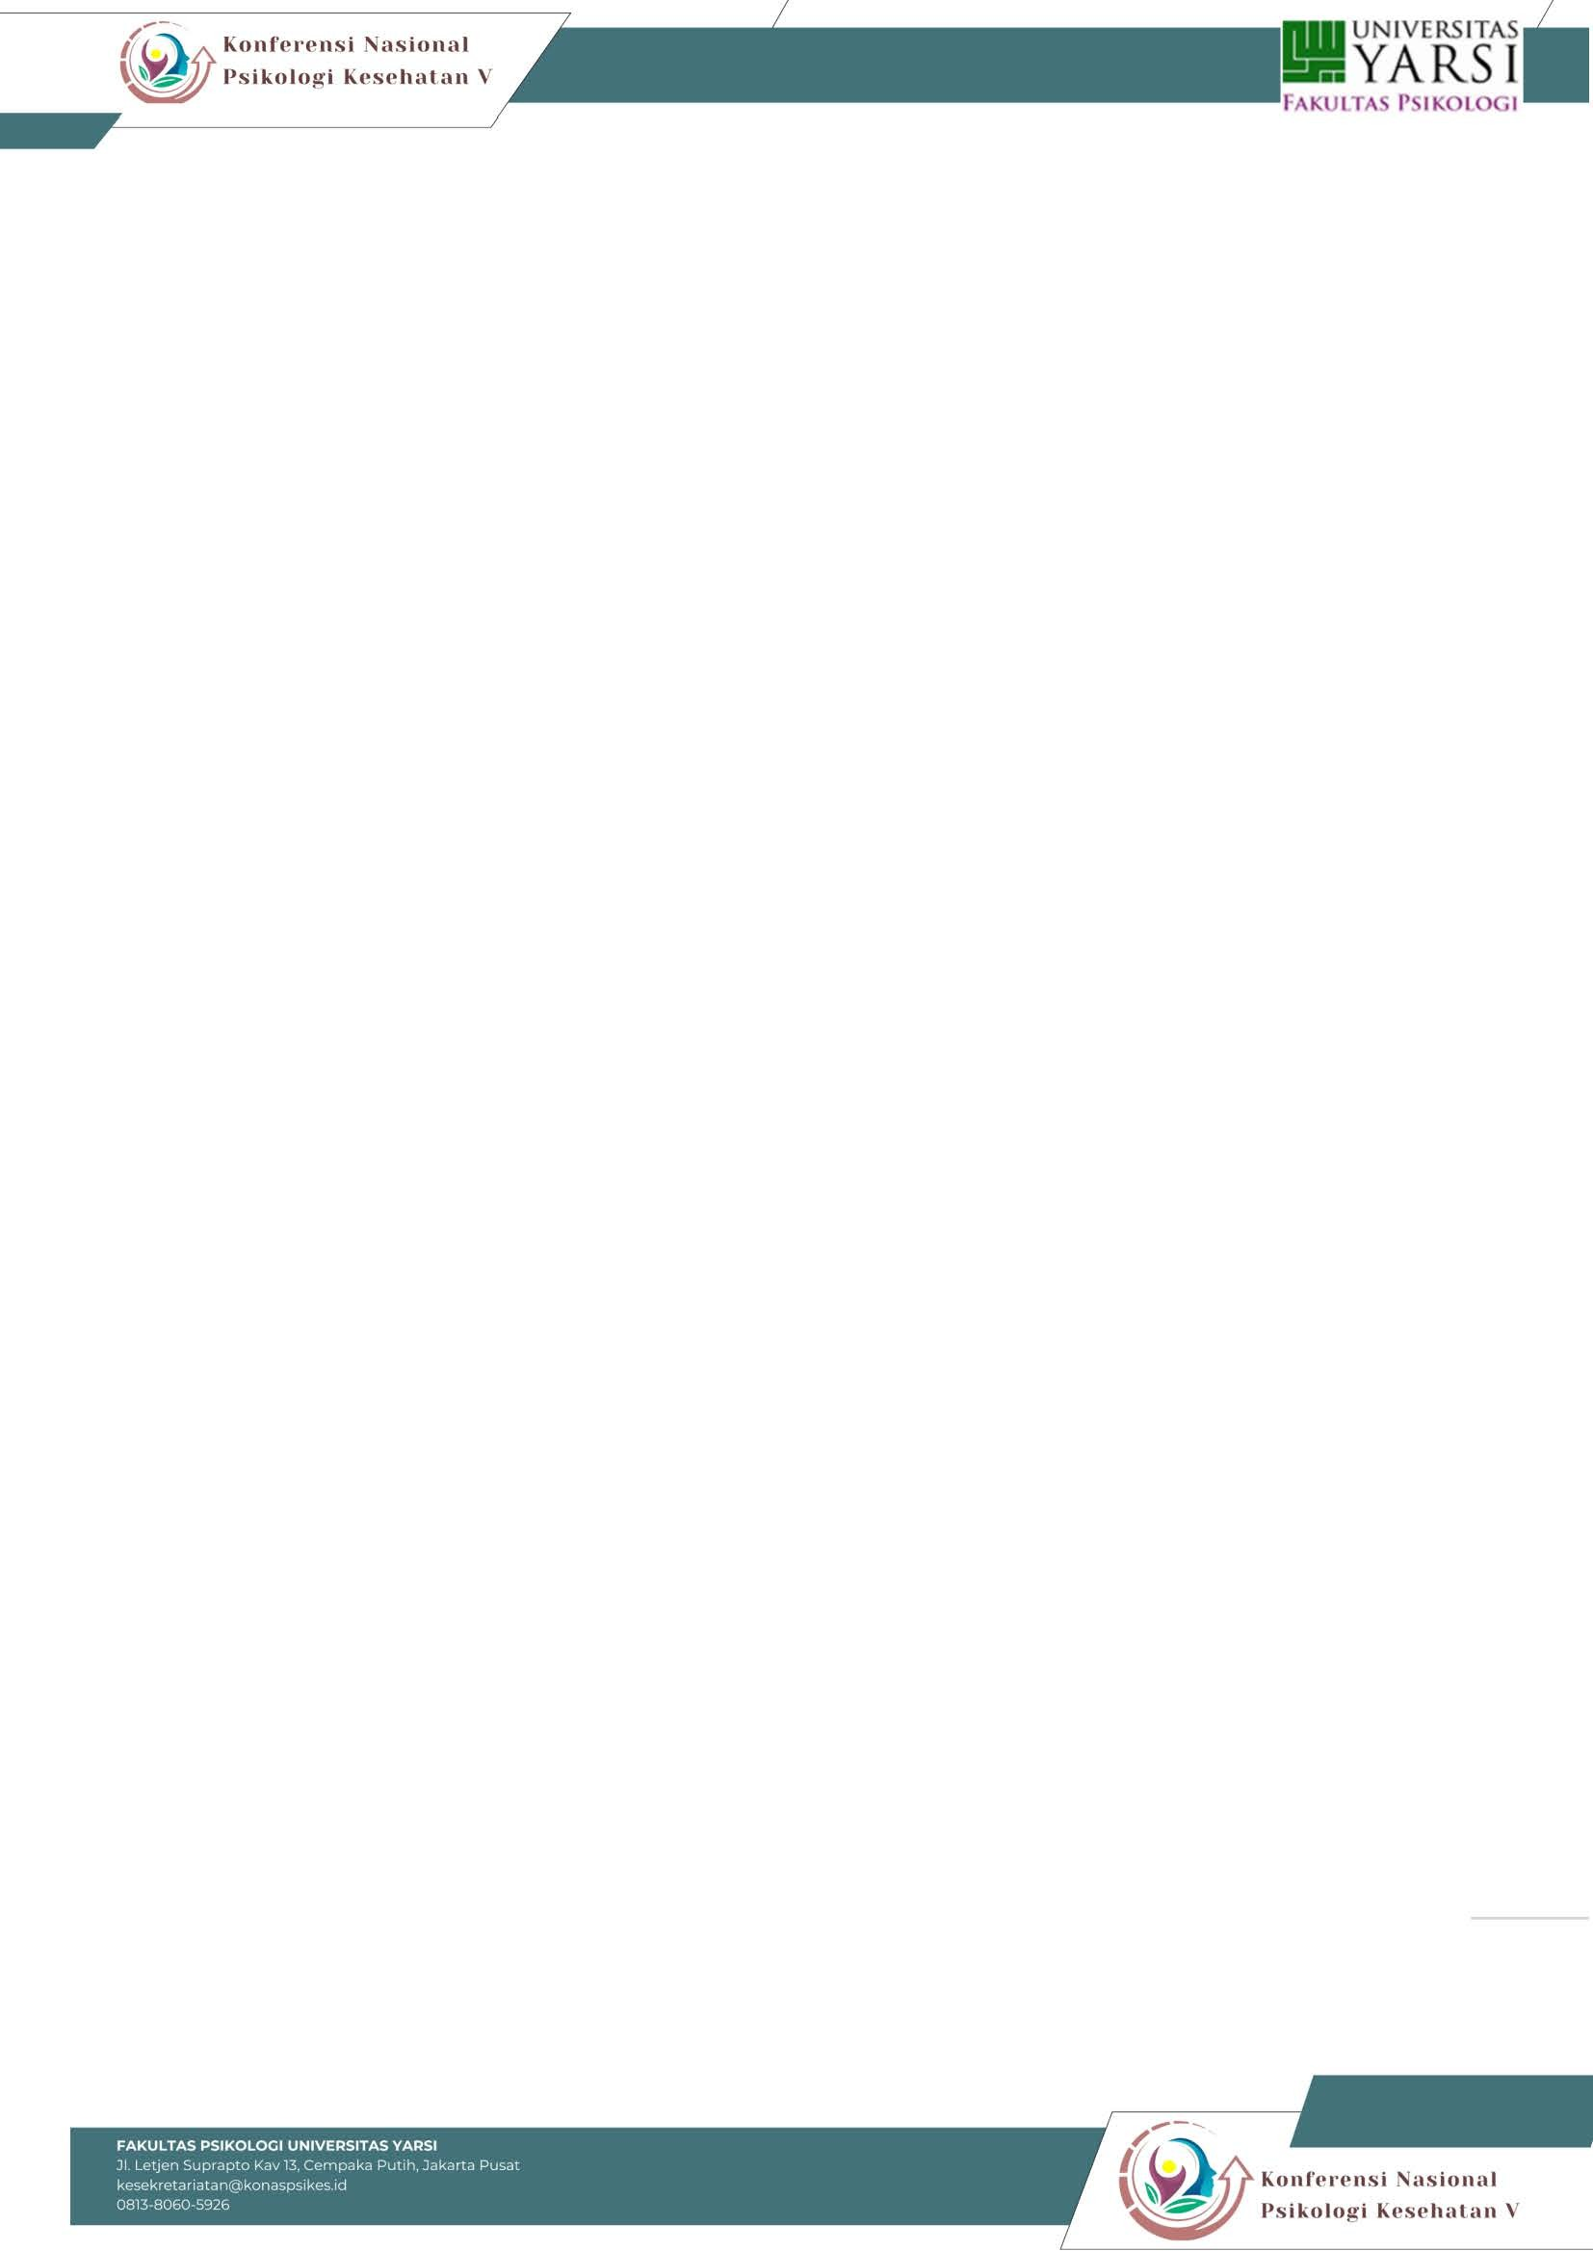**PERAN WELAS ASIH DIRI DAN KETERAMPILAN SOSIAL-EMOSIONAL GURU TERHADAP PERMASALAHAN EMOSI DAN PERILAKU SISWA SMP**

**Najla Kartina Jacky* dan Edilburga Wulan Saptandari** 298

| 5